1. **Посмотри на геометрические фигуры. Назови их.**

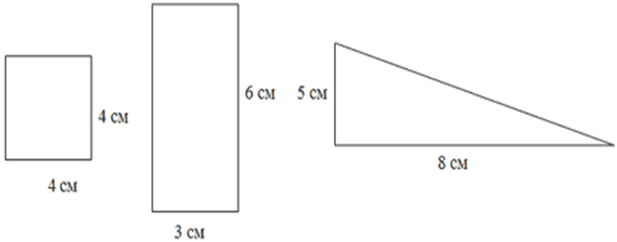

1. **Найди периметр квадрата. Запиши полученный ответ.**
2. **Найди площадь прямоугольника и треугольника. Запиши ответы.**